2.1 Introdução e Objectivos
O presente projecto 3 é referente à UFCD 5119 denominada Estrutura de Dados Estática, Composta e Dinâmica. O módulo com 50 horas decorre desde meados do mês de Fevereiro do corrente ano e os objectivos passam pela manipulação de strings, tipos de dados compostos, bem como a modularização de um problema usando a estrutura de dados apropriada. No caso em concreto, baseia-se na aplicação da linguagem Python para desenvolver uma aplicação para transferir ficheiros, por sua vez baseada no Trivial File Transfer Protocol (TFTP) que permite a um cliente receber ou enviar ficheiros para um servidor remoto utilizando o protocolo UDP da camada de transporte do modelo TCP/IP.

2.2 Análise
São apresentados nesta secção, diagramas qua ilustram envio do conteúdo e outros que ilustram o formato dos pacotes referentes a três ficheiros com 1730, 1536 3 2100 bytes, respectivamente:

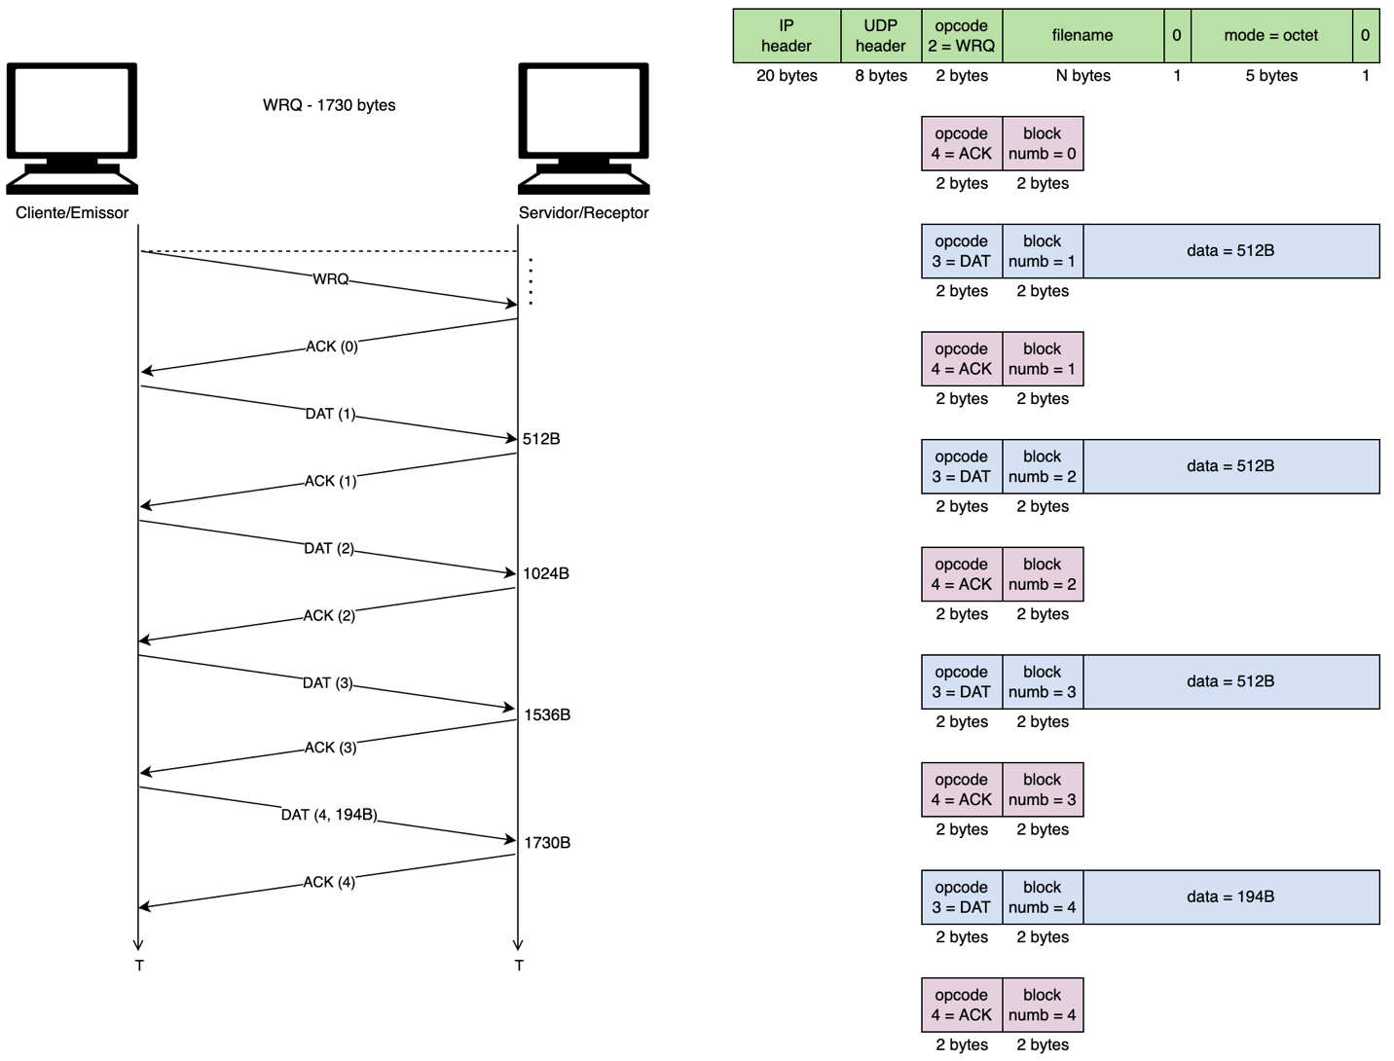
Imagem 1 - Diagramas de mensagens e de formato que ilustram o envio de um ficheiro com 1730 bytes

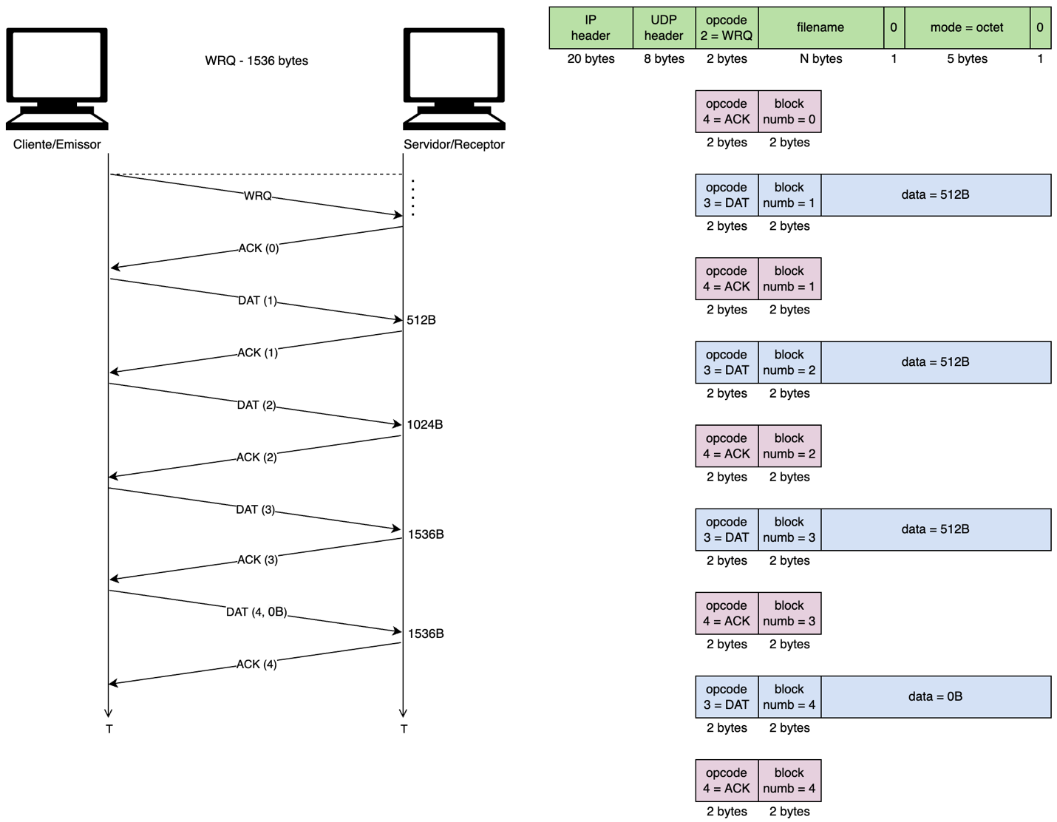
Imagem 2 - Diagramas de mensagens e de formato que ilustram de um ficheiro com 1536 bytes

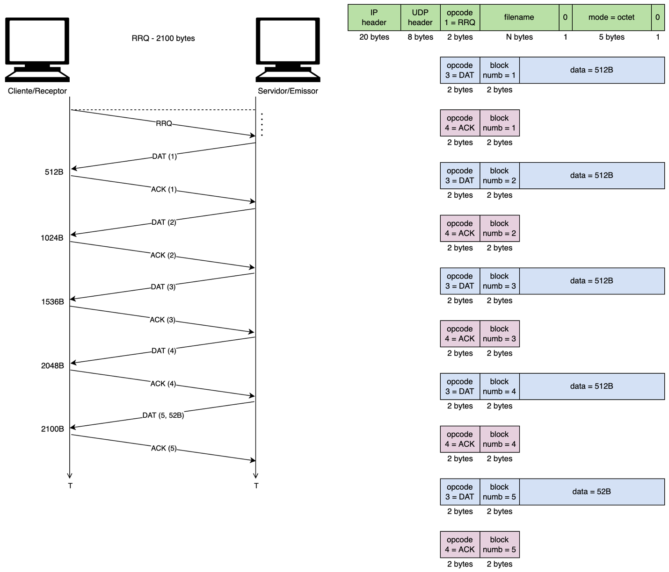
Imagem 3 - Diagramas de mensagens e de formato que ilustram a recepção de um ficheiro com 2100 bytes

2.3 Desenho e Estrutura
Corresponde a esta secção a representação por meio de dois fluxogramas do ponto de vista do cliente, (i) a recepção de um ficheiro (RRQ) e; (ii) o envio de um ficheiro (WRQ).
Por fim, porque foi implementado o servidor, apresenta-se (iii) uma descrição em pseudocódigo que ilustra a transferência (RRQ) de um ficheiro do ponto de vista do servidor.
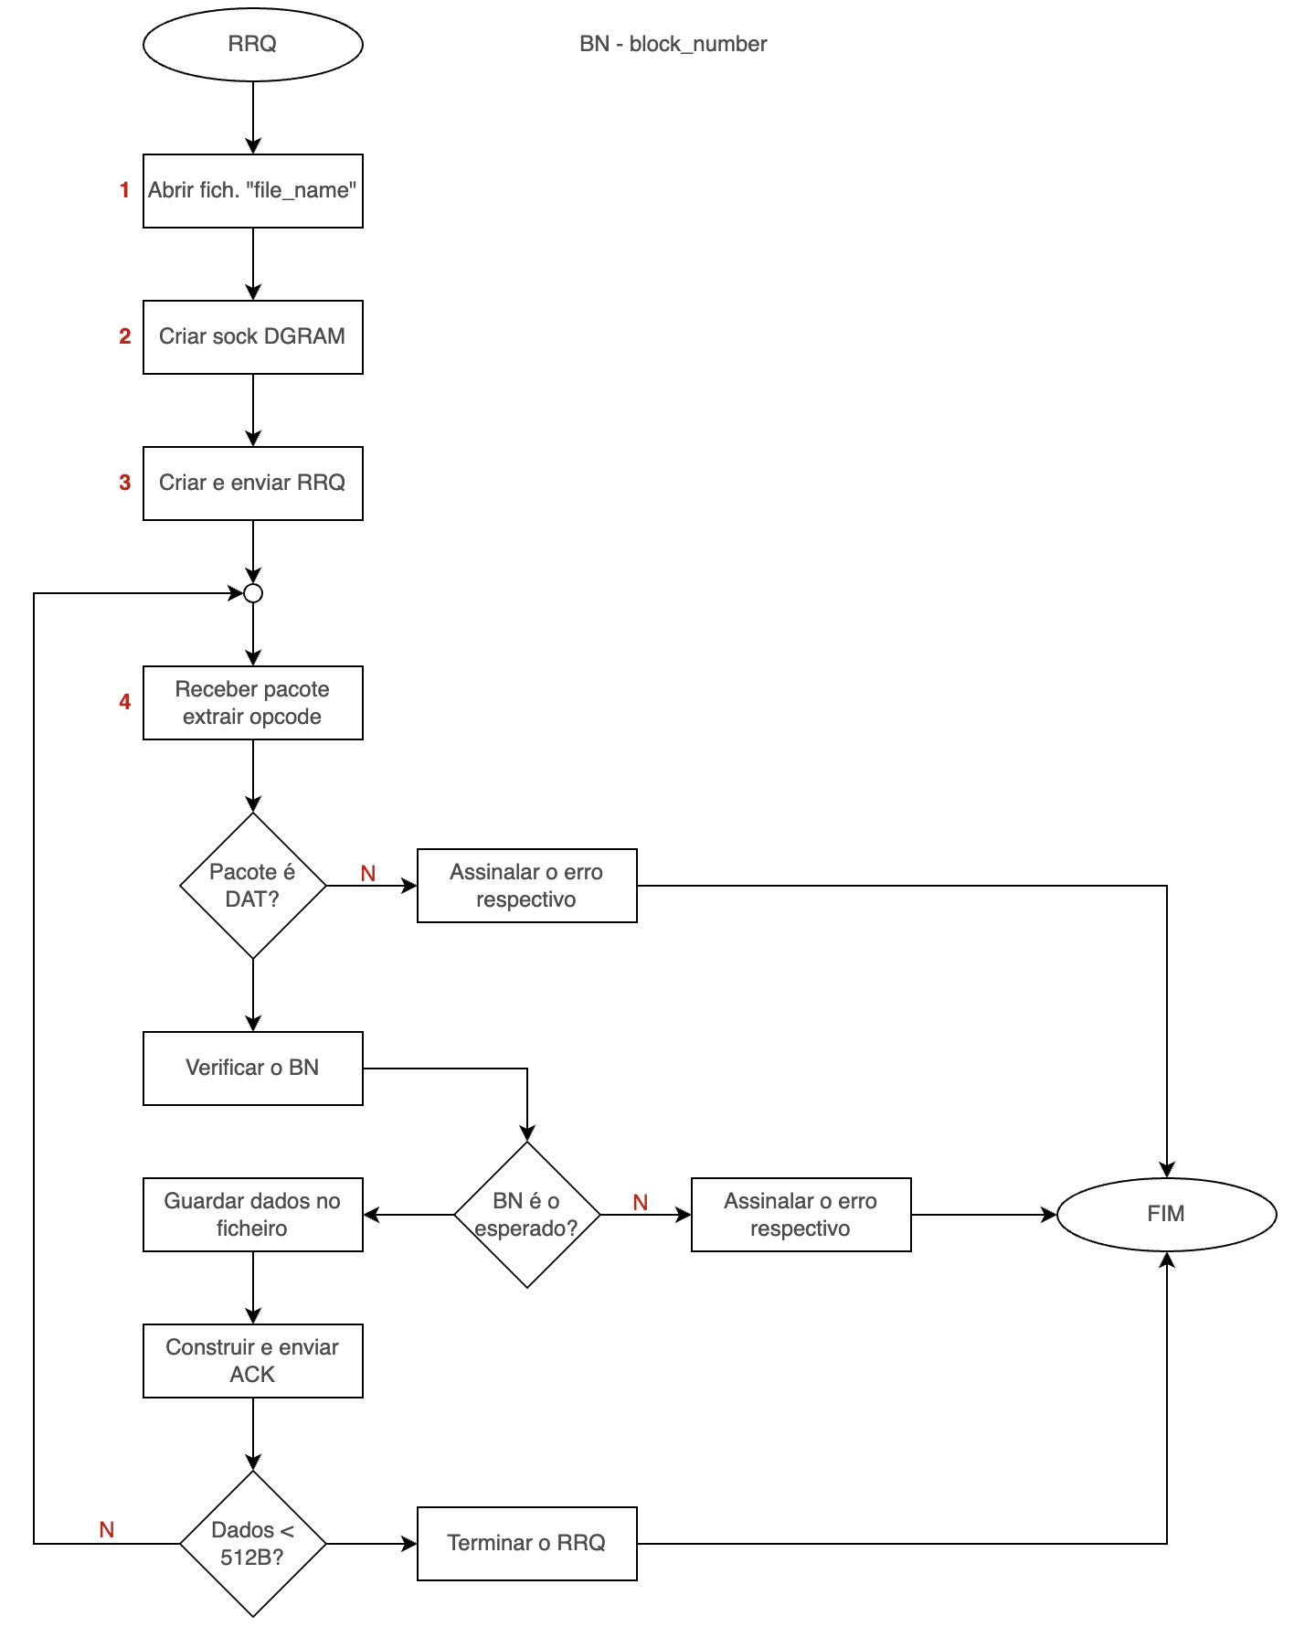
Imagem 4 - Recepção de um ficheiro (RRQ)

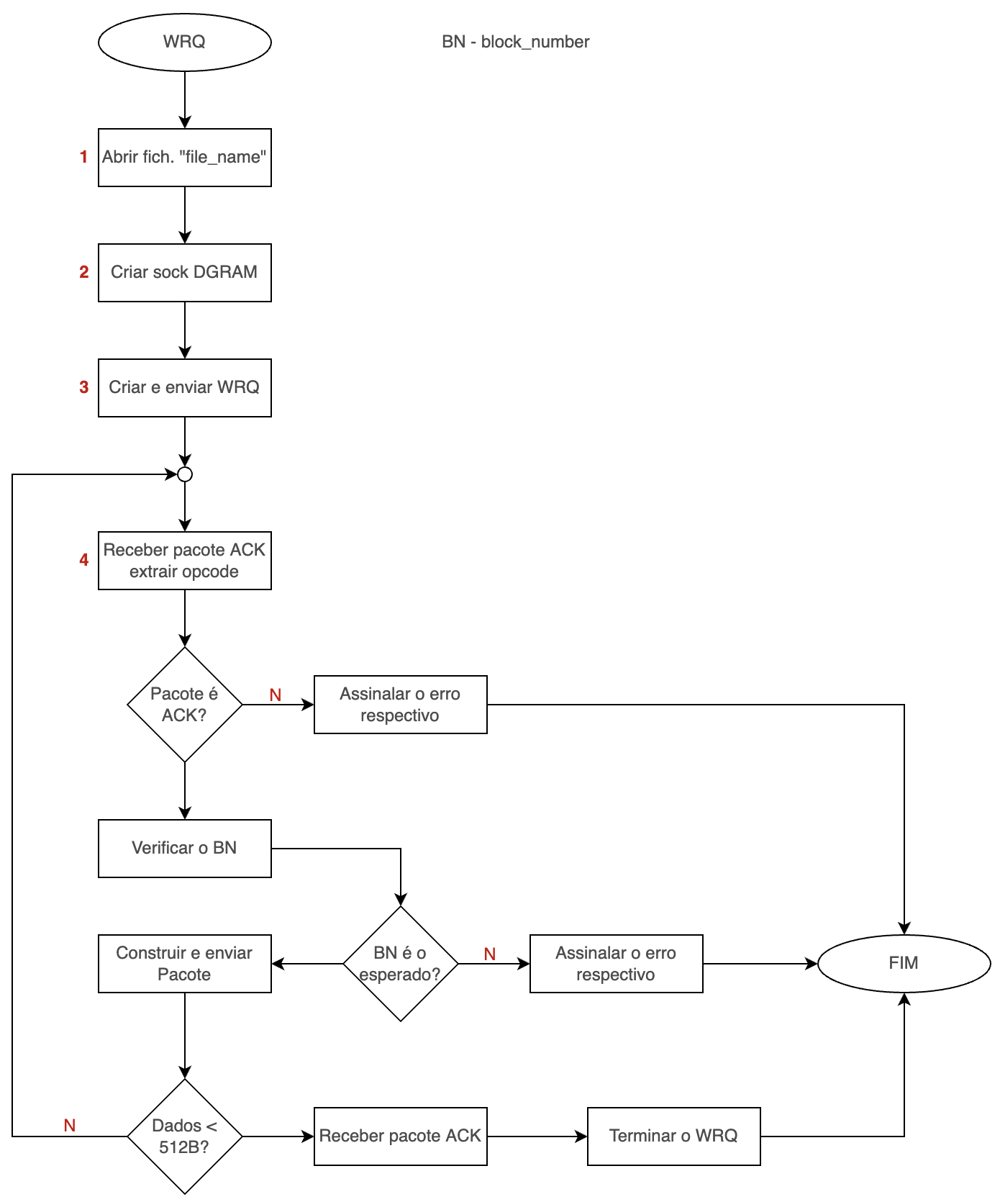
Imagem 5 - Envio de um ficheiro (WRQ)

Servidor em RRQ:
- Fica a escuta no porto 69
- Recebe pacote
  - Extrair o opcode
  - Se pacote for RRQ (opcode = 1):
    - Construir pacote DAT (block_num = 1) e enviar a partir de um porto efémero
    - Aguardar no porto efémero, pacote ACK (block_num = 1)
    - Repetir o processo enquanto dados do pacote DAT for = 512B
    - Se dados do pacote DAT < 512B, enviar pacote, esperar pacote ACK e encerrar
  - Se pacote for WRQ → Construir pacote ACK (block_num = 0) e enviar a partir de um porto efémero
  - Aguardar por pacote DAT a ser enviado pelo cliente (com block_num = 1)
    - Se block_num do pacote recebido for diferente do esperado, assinalar erro.
    - Construir pacote ACK (block_num = 1) e enviar a partir do mesmo porto efémero
    - Repetir o processo enquanto os dados do pacote DAT recebidos for =512
    - Se dados do pacote recebido DAT < 512B, enviar o último pacote ACK e encerrar

2.4 Implementação
A solução implementada seguiu uma estrutura dividida em três ficheiros, cujo conteúdo dizia respeito ao programa cliente (1), ao servidor (2) e um último com código comum aos dois primeiros, nomeadamente:

- cliente.py - As funções executadas pelo cliente dependem da leitura da linha de comandos e a sua avaliação é efectuada com recurso ao módulo docopt. Do resultado da avaliação, é executado o comando de forma imediata ou é iniciado o modo interactivo. Para o comando interactivo foi usado o módulo cmd, que define uma classe e permitiu a definição de comandos get, put, dir, assim como a exibição de um texto de ajuda e um comando para terminar a sessão interactiva.
As acções resultantes dos comandos inseridos (interactivo e não interactivo) recorrem à mesma função (action), onde são avaliados os comandos e executadas as acções respectivas, assim como são exibidas as mensagens com detalhes da acção executada. Estes dependem de uma avaliação prévia do caminho/ficheiro inserido, de modo a verificar a sua validade recorrendo ao módulo re.

- server.py - Para a implementação do servidor foi definida uma classe com recurso à subclasse DatagramRequestHandler. Esta classe permite, juntamente com a execução da classe ThreadingUDPServer, ambas do módulo socketserver, a recepção e manipulação de pacotes que, após leitura do opcode respectivo, chama a função de resposta ao comando GET ou a função de resposta ao comando DIR. Uma vez que é um servidor, o estado de escuta permanente é obtido com recurso ao método serv_forever. Feita a leitura do pedido chegado, este é enviado e tratado através do módulo tftpy.

- tftpy.py - Este módulo contém o conjunto de funções a que cliente e servidor recorrem de modo a executar o comando pedido. Define, inicialmente, algumas constantes comuns e necessárias à execução das diferentes acções, como é o caso do número máximo de blocos, o modo, os opcodes e os erros. Aqui são igualmente definidas as funções a executar:

- get_file – função que define os passos executados pelo cliente de modo a obter um ficheiro de um servidor. Procede à abertura de um socket, abre um ficheiro local para a escrita dos dados a receber, e envia um primeiro pacote RRQ, que envia um pedido de download ao servidor. Recebida a resposta do mesmo, é lido o respectivo opcode que determina o que é executado de seguida. Caso seja um DAT, é lido o seu número de bloco e, após verificação se o mesmo é o expectável, os dados são escritos para o ficheiro local. É enviado um pacote ACK e, enquanto o ficheiro não for recebido na totalidade, estes passos são executados em loop.

- dir_req – define os passos a executar para um pedido de listagem de ficheiros disponíveis no servidor. Esta segue passos semelhantes ao da função get_file, mas exibe a listagem de ficheiros quando é terminada a transferência do ficheiro. O mesmo não é guardado localmente, mas sim numa variável.

- put_file – função complementar da função get_file, permite fazer o upload de ficheiros para um servidor. Como a função get_file, esta abre um socket e abre um ficheiro que existe localmente, não em modo de escrita, mas de leitura. Constrói um pacote WRQ que é enviado para o servidor. Caso a resposta seja um ACK, são criados os pacotes DAT e enviados para o servidor enquanto existirem dados não enviados, recorrendo a um loop. Estes dados são lidos do ficheiro local para uma variável que, em cada loop, é reutilizada para os dados seguintes.

- get_resp – define a resposta de um servidor a um RRQ do cliente, que segue, na sua essência, os passos da função put_file. Uma diferença essencial é a criação de um socket com um porto efémero que permanece dedicado à operação até ao seu fim, através da função bind.

- dir_resp – define os passos a tomar aquando de uma resposta a um pedido de listagem de ficheiros. Este tem uma estrutura semelhante ao put_file, mas os dados são originados, não através da leitura de um ficheiro local, mas da execução de um comando do SO, cujo output é colocado numa varável.

- O restante código define as funções de criação e estruturação de pacotes de acordo com o seu tipo, assim como a sua leitura, assim como os erros a exibir.

Alguns elementos que ficaram por implementar devido à falta de tempo:

- Exibição de alguns erros, nomeadamente o erro referente à existência de um ficheiro com o mesmo nome (recorrendo, por exemplo, ao módulo os e respectiva função exists ou isfile).

- A função de resposta a um WRQ, cuja estrutura seria semelhante à da função get_file.

- Temporizador de reenvio, cuja implementação não foi estudada.

Ainda por fazer ficou a reorganização e reestruturação do tftpy.py de modo a utilizar de forma mais eficiente o código que se repete para as diferentes funções.

2.5 Conclusão
Foram desenvolvidos e implementados ao longo do presente trabalho, as funcionalidades obrigatórias (do cliente), nomeadamente:
- A linha de comandos com o docopt;
- A interacção com o utilizador (prompt, leitura e análise dos comandos e respectivos argumentos);
- Os comandos quit e help;
- As funções para transformar dados em pacotes e vice-versa;
- As funções para enviar um ficheiro (WRQ) e para receber um ficheiro (RRQ), bem como os testes de situações de erro (operação não suportada, etc);
- A integração das duas últimas funções na implementação dos comandos get e put, respectivamente, na versão não-interactiva do cliente.
Adicionalmente, nos aspectos opcionais, foi implementado o servidor com a função de resposta a RRQ e o comando dir.

2.6 Anexo I - UDP: Breve descrição do protocolo UDP que deve ser escrita em comparação com o TCP.

Os protocolos UDP (User Datagram Protocol) e TCP (Transmission Control Protocol), são os dois principais protocolos da camada de transporte da pilha de protocolos TCP/IP (camada intermediária entre as camadas de aplicação e internet, responsável por funções de comunicação entre processos de computadores diferentes, permitindo o envio e recepção de dados entre aplicações).
Ambos protocolos UDP e TCP (na mesma camada de transporte) têm uma função de entregar dados de um host para o outro, mas cada protocolo com suas particularidades e especificidades.

- Quanto ao tipo de conexão – O protocolo UDP não é orientado à conexão (handshake), ou seja, os dispositivos envolvidos não necessitam de estabelecer ligação antes de transmitir dados, ao contrário do protocolo TCP onde o “handshake” é necessário.
- Suporte a Broadcasting – Associado ao tipo de conexão, o protocolo UDP suporta broadcasting e multicasting de dados (suporte para transmissão de dados a várias máquinas ou grupos máquinas de uma só vez), quando por outro lado, o TCP não suporta, sendo considerado um protocolo para comunicação entre duas máquinas ou endpoints.
- O tipo de aplicação – O protocolo UDP é utilizado em aplicações que necessitam de transmissão de dados rápida e eficiente (como streaming de vídeo e jogos online). Por outro lado, o protocolo TCP é utilizado em aplicações que requerem confiabilidade na transmissão de dados (como envio de emails e downloads).
- Ordenação dos dados – No protocolo UDP não há ordem específica para os pacotes de dados. Quando necessária, a ordem deve ser gerida pela camada de aplicação, quando no TCP os pacotes de dados são organizados em uma ordem especificada.
- Confiabilidade – No protocolo UDP a entrega de dados ao destino não pode ser garantida, por isso é chamado de conexão não confiável, pois os pacotes podem ser perdidos e não são retransmitidos, ao contrário, no TCP, transmissão confiável, garante-se a entrega dos dados ao destino com mecanismos de correcção de erros e retransmissão de dados.
- Verificação de erros – O protocolo UDP tem um mecanismo básico de verificação de erros (apenas com checksum de cabeçalhos) sem recuperação nem correcção. Por outro lado, o protocolo TCP possui mecanismos de verificação de erros muito sofisticados que não só detectam e verificam os erros, como também podem recuperar pacotes com problemas.
- Velocidade – O protocolo UDP é mais rápido, mais simples e eficiente na entrega directa de pacotes de dados, comparado ao TCP que se torna mais lento devido ao overhead do seu cabeçalho (tem muito mais informações por serem transmitidas) e rotinas de conexão e desconexão envolvidas.
- Tamanho e campos do cabeçalho – Associado a velocidade, o protocolo UDP tem cabeçalho de tamanho fixo de 8 bytes que funciona com apenas 4 campos (Número de Porta de Origem, Número de Porta de Destino, Comprimento e Checksum) e pequena quantidade de informação. O TCP que tem um tamanho variável com um mínimo de 20 bytes (tamanho padrão) e um máximo de 80 bytes por cada pacote (quando usadas todas as opções) e 12 campos no cabeçalho.
- Retransmissão de pacotes – No protocolo UDP os pacotes perdidos não são retransmitidos (ex. na transmissão de um streaming de vídeo com milhões de pacotes, pacotes perdidos quase não se percebem e são dados como mortos) quando no TCP, pacotes perdidos podem ser retransmitidos evitando perda de dados.
- Protocolos que empregam – O UDP é utilizado pelos protocolos não orientados à conexão, tais como DNS, DHCP, ANMP, RIP e TFTP (mais comuns). O TCP é usado em protocolos que transportam dados que não podem ser perdidos tais como HTTP, FTP, SMTP e HTTPS.
- Controle de Fluxo – O protocolo UDP, ao contrário do TCP, não realiza controle de fluxo o que possibilita o enviar de mais pacotes do que o destinatário possa receber e processar.

Em suma, o protocolo UDP pode ser equiparado ao envio de cartas pelo correio, onde o utilizador escreve a carta, mete no envelope com os endereços de origem e destino, envia, mas não consegue ter a confirmação imediata se chegou ou não ao destino, apenas tem certeza do envio. Por outro lado, o TCP equipara-se ao telefone, onde é possível saber de imediato se o destinatário recebeu ou não a informação.

Webgrafia:

→ https://pt.wikipedia.org/wiki/Protocolo_de_datagrama_do_usuário

→ https://www.youtube.com/watch?v=yvhh2gskZ84

Repositório GIT:

→ https://github.com/maquinanegra/tftpy.git

